**Politechnika Śląska w Gliwicach**

**Wydział Automatyki, Elektroniki i Informatyki**



Technologie sieciowe

[Prywatność i anonimowość w sieci, TOR](https://platforma2.polsl.pl/rau2/course/view.php?id=580#section-7)

**Skład sekcji:**

**Tomasz Korniluk**

Zad. 1

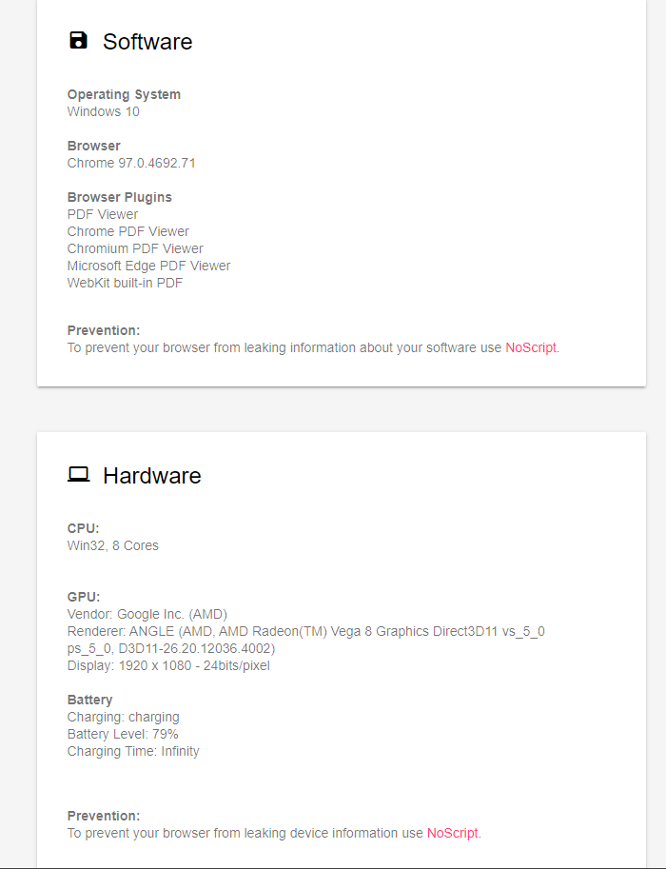

1. NoScript:

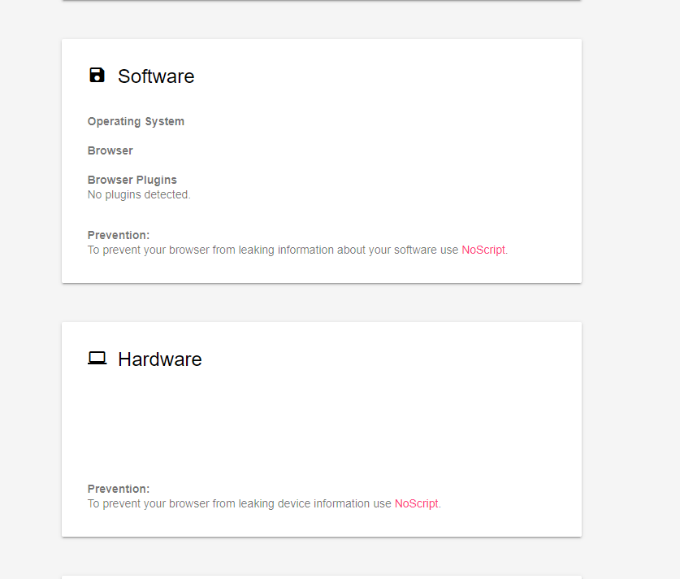

Zad. 2

c)

d)

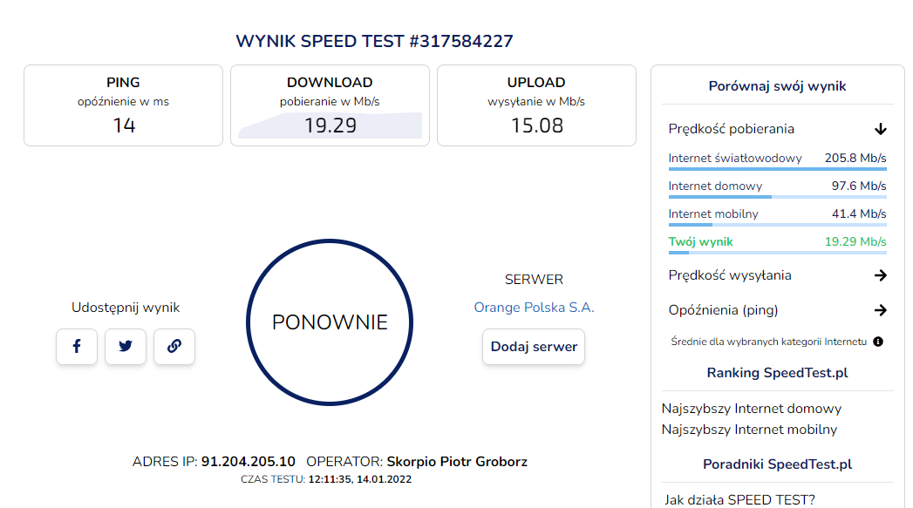

f)

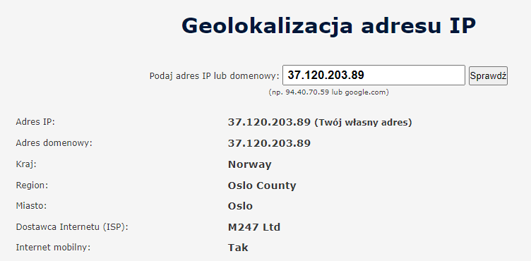

g)

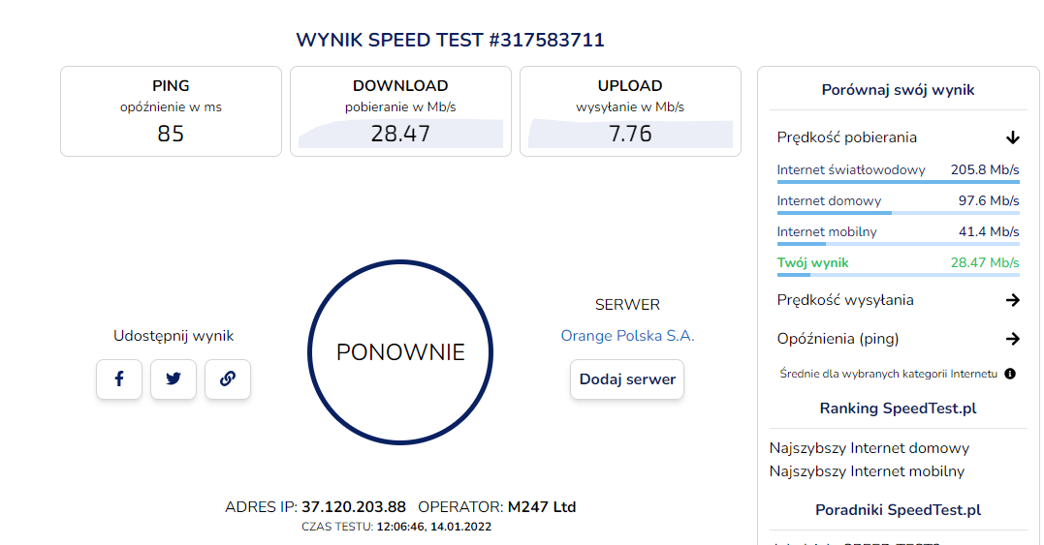

Zad. 3

c)

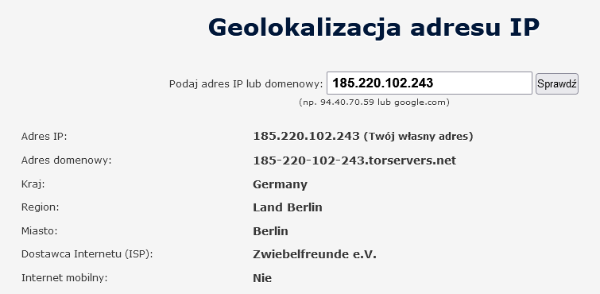

d)



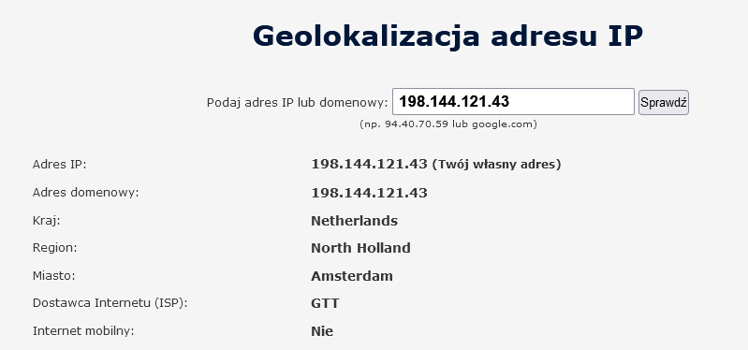

g)

iii)

h)

j)

Serwera użytego w poprzednich zadaniach nie dało się wybrać w przeglądarce TOR więc użyłem losowego.

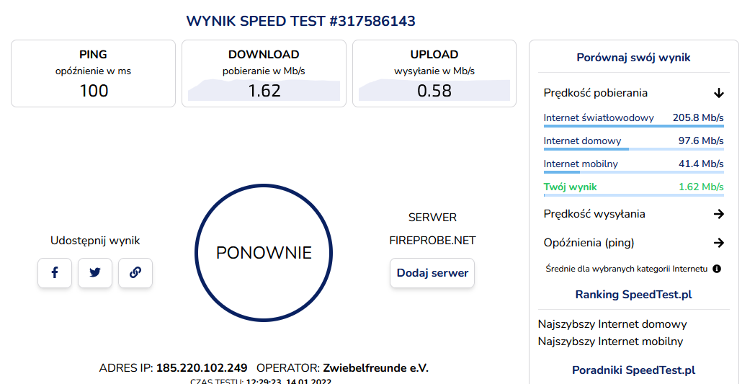

Zad. 4



